- 固定制ADSL IP設定 – Windows NT篇

1首先請用您的滑鼠左鍵點選桌面左下角的【開始】按鈕，上拉功能表後再選擇【設定】功能，接著點選【控制台】。  (1) 請點選【控制台】 | 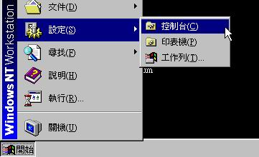
2在【控制台】中，請您以滑鼠左鍵點選二下【網路】圖示。  (1) 請點選【網路】 | 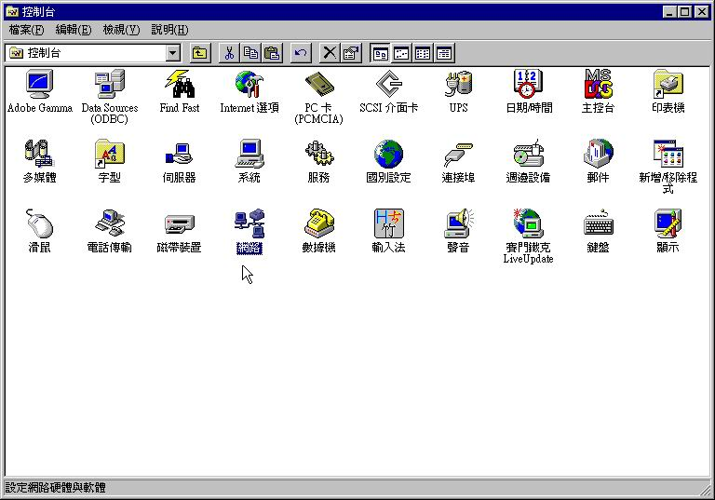
3在【網路】視窗中，請選擇【通訊協定】標籤，接著點選【TCP/IP通訊協定】，再按入【內容】設定TCP/IP。  - 請點選【TCP/IP通訊協定】  - 請按【內容】 | 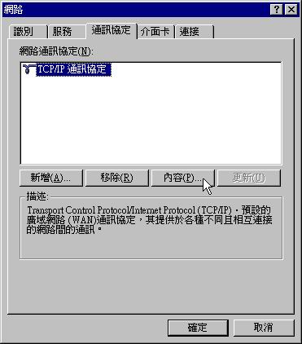
4進入【TCP/IP 內容】視窗中，請在【IP位址】標籤中點選【自己輸入IP位址】，並輸入【IP位址】、【子網路遮罩】與【預設閘道器】。  - 請點選【自己輸入IP位址】  - 請輸入您的【IP位址】、【子網路遮罩】與【預設閘道器】  CHECK！  數值設定請參考So-net 寄給您的文件，其中【子網路遮罩】為Netmask，【通訊閘】為Gateway | 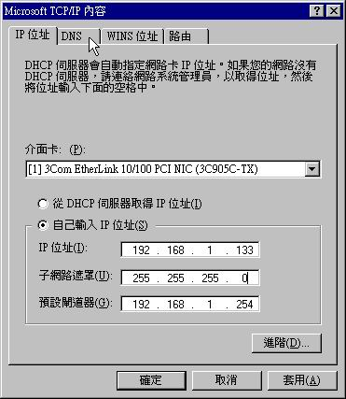
5請選擇【DNS組態】標籤，輸入【主機名稱】，該名稱請依您的喜好設定，再點選【新增】。  - 輸入您的主機名稱  - 請按【新增】 | 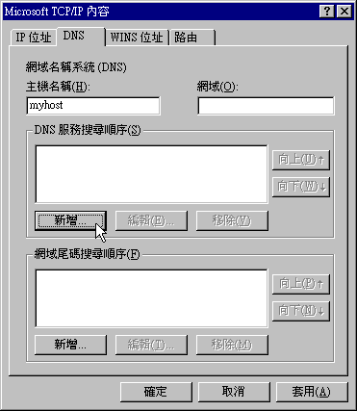
6 輸入DNS伺服器位址，該位址請參照So-net寄給您的文件。完成以後請按【新增】。  - 輸入您的DNS主機位址  - 請按【新增】  CHECK！  數值設定請參考So-net 寄給您的文件 | 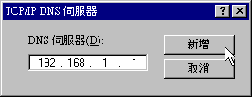
7 請按【確定】完成設定。  (1) 請按【確定】 | 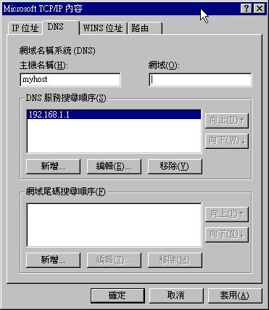
8 請再按【確定】。  (1) 請按【確定】 | 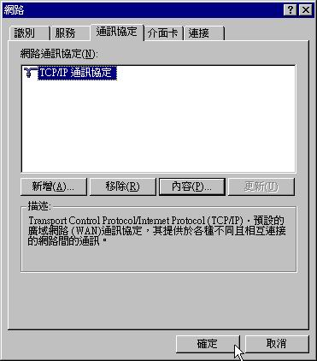
9最後出現重新啟動電腦的畫面，請選擇【是(Y)】，主機重新開機後，IP即設定無成。  - 請按【是(Y)】重新開機  CHECK！  在ADSL電路施工完成後，記得線上註冊您的寬頻服務帳號啟用碼，完成後請離線，再重新連線，即可開始使用So-net 寬頻服務了！ | 